Czarno biały dywan shaggy - gdzie sprawdzi się najlepiej?
Bardzo popularnym rodzajem dywanów, jaki możemy zobaczyć w wielu domach jest tzw. dywan shaggy. Sprawdź gdzie sprawdzi się <strong>czarno biały dywan shaggy</strong> i jak dobrać do niego dekoracje.

Stylowy, czarno biały dywan shaggy
Ten rodzaj dywanu, mimo że niesamowicie miękki i przyjemny w dotyku, jest też bardzo stylowy i ponadczasowy.
Do jakich pomieszczeń wybrać czarno biały dywan shaggy?
Tak stonowane i klasyczne połączenie kolorów jakim jest czerń i biel sprawdzi się tak naprawdę w każdym pomieszczeniu. Dzięki swojej ponadczasowości i prostocie łatwo dopasujemy go do wybranej aranżacji wnętrza. Warto jednak podkreślić, iż dywan typu shaggy to dywan bardzo "włochaty". Lepiej więc nie stawiać go w łazience, czy kuchni, gdzie może namoknąć czy zabrudzić się. Doskonale sprawdzi się natomiast w salonie, sypialni, pokoju dziecka, gabinecie, a nawet przedpokoju czy w garderobie.

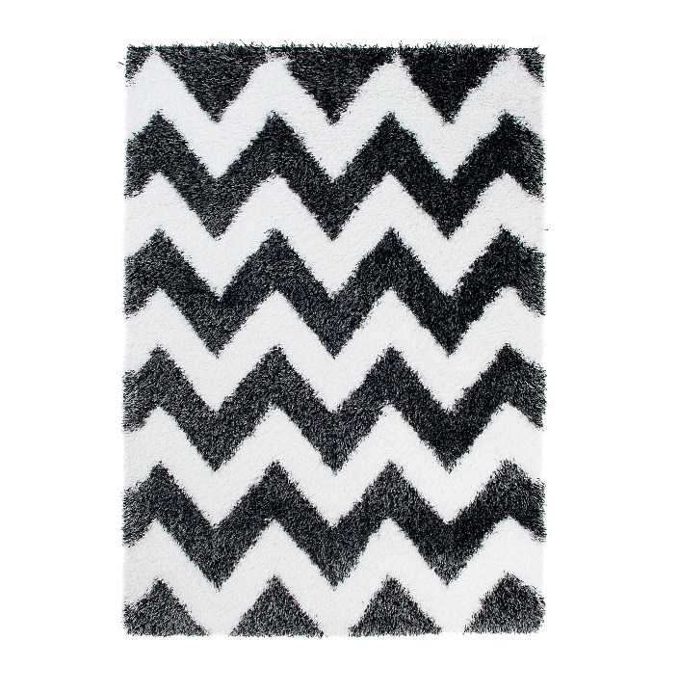
Jak dobrać od niego odpowiednie dekoracje?
Jak już wspominaliśmy, czarno biały dywan shaggy charakteryzuje się prostotą i klasycznym wyglądem. Dzięki temu bardzo łatwo będzie nam dobrać do niego dekoracje. Możemy postawić zarówno na dodatki w kolorze czarnym, jak i białym, a także srebrne oraz złote. Dywan stanie się świetnym, stylowym tłem i podkreśli wyjątkowość naszej aranżacji.

